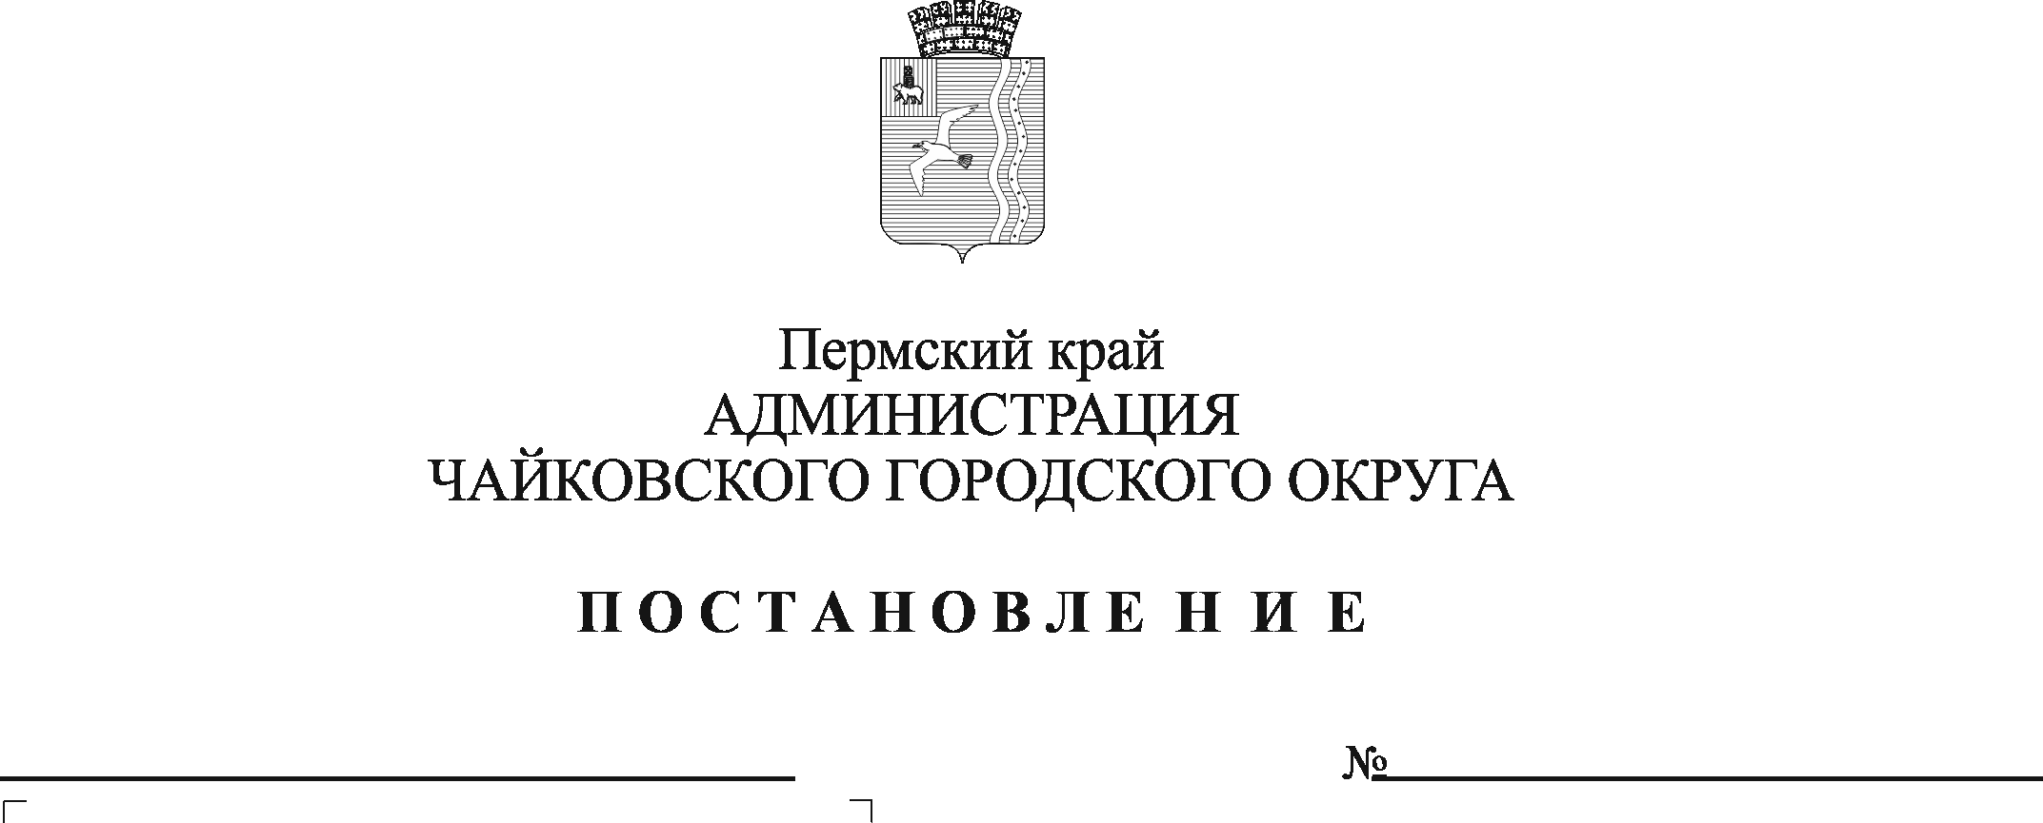
О внесении изменений в административный регламент предоставления муниципальной услуги «Предварительное согласование предоставления земельного участка, находящегося в государственной или муниципальной собственности», утвержденный постановлением администрации Чайковского городского округа от 12.05.2022 № 507

В соответствии с Федеральным законом от 6 октября 2003 г. № 131-ФЗ «Об общих принципах организации местного самоуправления в Российской Федерации», Федеральным законом от 27 июля 2010 г. № 210-ФЗ «Об организации предоставления государственных и муниципальных услуг», Уставом Чайковского городского округа
ПОСТАНОВЛЯЮ:
- Внести в административный регламент предоставления муниципальной услуги «Предварительное согласование предоставления земельного участка, находящегося в государственной или муниципальной собственности», утвержденный постановлением администрации Чайковского городского округа от 12 мая 2022 г. № 507, следующие изменения:
1.1. абзац одиннадцатый пункта 1.4. изложить в редакции:
«Адрес электронной почты для направления обращений по вопросам предоставления муниципальной услуги: uzio@chaykovsky.permkrai.ru.»;
1.2. пункт 1.5.4.1. изложить в редакции:
«1.5.4.1. посредством электронной почты на адрес: uzio@chaykovsky.permkrai.ru;»;
1.3. пункт 2.8.3. изложить в редакции:
«2.8.3. Срок возврата заявления в течение трех рабочих дней со дня поступления заявления о предварительном согласовании предоставления земельного участка.»;
1.4. пункт 3.4.3.2. изложить в редакции:
«3.4.3.2. готовит проект уведомления о возврате заявления в случаях, указанных в пункте 2.17. административного регламента.
Срок подготовки и направления уведомления составляет три рабочих дня со дня поступления заявления с приложенными документами.
Запрещается требовать предоставления документов и информации, отсутствие и (или) недостоверность которых не указывались при первоначальном возврате заявления;».
2. Опубликовать постановление в газете «Огни Камы» и разместить на официальном сайте администрации Чайковского городского округа.
3. Постановление вступает в силу после его официального опубликования.

Глава городского округа –
глава администрации
Чайковского городского округа Ю.Г. Востриков

